E seguimos em lógica, começando pela correção do exercício da última aula (primeira folha, ex. 3).

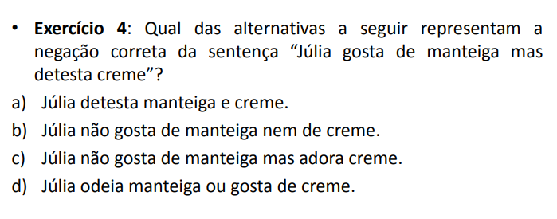

c) ~(p A q) [não[manteiga e não creme]] → ~p V ~q [não manteiga ou não não creme] → ~manteiga ou creme

Sinal de “partindo de”

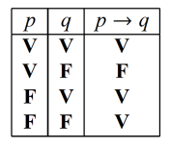

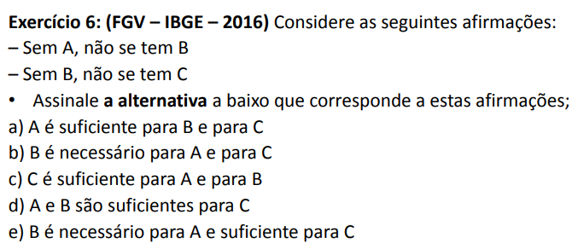

Se C então B Se B então A

C → B → A

Suficiente → Necessário/Suficiente → Necessário